Математика

Вариант № 1

Школа ______________________________________________ Класс 4 «__»
Фамилия, имя ___________________________________________________
фамилия, имя учащегося

ИНСТРУКЦИЯ для УЧАЩИХСЯ

Время выполнения работы – 1 урок.

Внимательно читай задания!

В работе тебе встретятся разные задания. В некоторых заданиях нужно будет выбрать ответ из нескольких предложенных и обвести цифру, которая стоит рядом с ответом, который ты считаешь верным.

В некоторых потребуется записать только полученный краткий ответ в виде числа или слов в специально отведенном для этого месте.

В работе будут задания, где надо записать решение или краткий ответ и объяснить этот ответ.

Одни задания покажутся тебе легкими, другие – трудными. Если ты не знаешь, как выполнить задание, пропусти его и переходи к следующему. Если останется время, можешь ещё раз попробовать выполнить пропущенные задания.

Если ты ошибся и хочешь исправить свой ответ, то зачеркни его и обведи или запиши тот ответ, который считаешь верным.

Желаем успеха!

1. Роман измерил массу морской свинки. Какой результат он мог получить?
1) 1 ц
2) 700 г
3) 3000 г
4) 15 г

2. Запиши все цифры, которые можно записать вместо знака *, чтобы выполнялось неравенство
1*70 < 1444

Ответ: _______________________________

3. Найди закономерность. Вставь пропущенные числа.

7800, 7801, 7802, ________ , 7804, _________, _________…

4. Московский университет был открыт в 1755 году. Сколько лет было тогда Михаилу Васильевичу Ломоносову, если родился он в 1711 году?
Ответ: ________

5. Теплоход вышел в 7 ч 15 мин, а прибыл в порт назначения в 12 ч 45 мин. Какое расстояние он прошёл, если двигался со скоростью 30 км/ч?

1) 140 км
2) 31 км
3) 300 км
4) 165 км

6. На овощную базу завезли 240 ц картофеля, капусты – на 55 ц меньше, чем картофеля, а моркови – столько же, сколько капусты. Сколько центнеров овощей завезли на базу? Запиши решение и ответ.
Ответ:

7. Поезд прошёл 180 км за 2 ч. Сколько времени он затратил на обратный путь, если его скорость на обратном пути была на 45 км/ч меньше?

1) 8 ч
2) 90 ч
3) 6 ч
4) 4 ч

8. Пассажиры выехали из Москвы во Владивосток, расстояние между которыми 9312 км. Проехав треть пути, пассажиры будут делать пересадку на другой поезд. На каком расстоянии от Владивостока будут они в этот момент? С помощью какого выражения можно решить эту задачу?
1) 9312 : 3 + 9312
2) 3 * 9312
3) 9312 – 9312 : 3
4) 9312 : 3

9. В таблице указано количество тюльпанов и нарциссов, которые расцвели в парке за два месяца.

Месяц | Количество (тысяч штук)
Месяц | Тюльпаны | Нарциссы
Апрель | 82 | 79
Май | 78 | 91

Верно ли, что в апреле зацвели менее 80 тысяч штук тюльпанов?

Запиши ответ и объясни его.

Ответ:

Объяснение:

________________________________________________________________

10. На рисунке изображена башня, построенная из деталей конструктора. Какие геометрические фигуры и сколько использовали дети для выкладывания нижнего ряда сооружения?

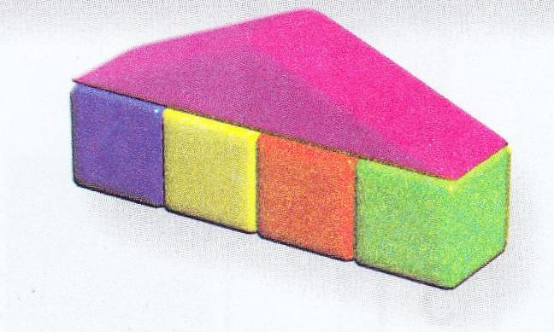

Ответ: _________________________________

11. Рассмотри фигуры, изображённые на рисунке. Обведи номера всех четырёхугольников, которые не имеют прямого угла.

1 | 2 | 3 | 4
12. Длина реки Волги 3530 км. Она короче Лены на 870 км, а Амур короче Лены на 1676 км. Какова длина Амура? Рассмотри варианты решений, которые представили мальчики. Кто из них прав?

Сергей | Юрий | Антон
3530 - 870 = 2660 (км) длина реки Лена | 3530 + 870 – 1676 = 2724 (км) длина реки Амур | 3530 + 870=4400 (км) длина реки Лена
2660 + 1676 = 4336 (км) длина реки Амур |  | 4400 – 1676 = 2724 (км) длина реки Амур

Ответ: верное решение _____________________________

13. Используя диаграмму, ответь на вопросы:
Кто старше всех? На сколько лет Серёжа младше Димы?

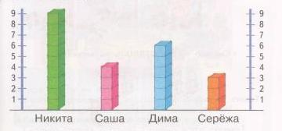

Ответ: __________________________________________________________ ________________________________________________________________________________________________________________________________
14. В классе 28 учеников. Четверть из них родились весной. Сколько весенних именинников в классе?
Ответ: __________ человек

15. Начерти отрезок длиной 7 см 7 мм.

16. Периметр спортивного корта равен 90 м. Вокруг него устанавливают ограду; длина одной секции ограды равна 1м 50 см. Сколько секций необходимо, чтобы огородить корт?

1) 60 шт.
2) 30 шт.
3) 12 шт.
4) 15 шт.

17. Для изготовления семи кастрюль требуется на 2 кг 250 г больше металла, чем для изготовления четырёх таких кастрюль. Сколько металла уходит на изготовление одной кастрюли?
Дорисуй схему и реши задачу.
7 к.
4 к.

Ответ: ______________________________________________

18. Составь и запиши все возможные четырёхзначные числа, которые могут быть получены из цифр 2, 3, 6, 8.

Ответ: __________________________________________________________
________________________________________________________________
________________________________________________________________

19.. Из Москвы в Тулу поезд идёт через Серпухов и Подольск. От Москвы до Серпухова 98 км, от Подольска до Тулы 133 км. Сколько километров от Москвы до Подольска, если от Серпухова до Тулы 83 км?
Нарисуй на схеме, как расположены эти города.
Реши задачу.

________________________________________________________________

Ответ: От Москвы до Подольска _____ км

20. Визит к врачу обычно длится не больше получаса. Рядом с поликлиникой находится детский кинотеатр. Петя хочет после посещения врача посмотреть мультфильмы. Но ему нужно вернуться домой к 17.00.
Расписание сеансов
11.00 | Русалочка
12.45 | Тайна третьей планеты
14.30 | Остров Сокровищ
16.20 | Последняя битва

Какой мультфильм целесообразнее посмотреть Пете, если сеанс длится полтора часа?

Запиши ответ и объясни его.

Ответ: __________________________________________

Объяснение: _____________________________________________________
________________________________________________________________
________________________________________________________________

